เครื่องฉายสเปกตรัมและอินฟราเรดเซ็นเซอร์

วัตถุประสงค์: สำหรับใช้ประกอบการเรียนรู้เรื่องสเปกตรัมของคลื่นแม่เหล็กไฟฟ้า

อุปกรณ์:

อินฟราเรดเซ็นเซอร์ 1 ชุด
- ไมโครแอมมิเตอร์ 1 ชุด
- แบตเตอรี่ 3 โวลต์
- Diffraction Grating 1 ชิ้น
- เครื่องฉายแผ่นใส (Over Head Projector) 1 เครื่อง
- กระดาษแข็งสีดำ 1 แผ่น
- มีดคัดเตอร์
- ไม้บรรทัด
การสร้างและประกอบ:
การสร้างและประกอบแบ่งออกเป็น 2 ส่วน คือ เครื่องฉายสเปกตรัม และอินฟราเรดเซนเซอร์

เครื่องฉายสเปกตรัม
- ตัดกระดาษแข็งสีดำให้มีขนาดเท่ากับพื้นที่หน้าตัดของเครื่องฉายแผ่นใส
- จากนั้นใช้คัดเตอร์เจาะช่องขนาดกวาง 2.5 เซนติเมตร ความยาวตามต้องการ
- ติดตั้ง Diffraction Grating และกระดาษแข็งที่เตรียมไว้ดังแสดงในภาพที่ 1
- เปิดเครื่องฉายแผ่นใส จะเห็นแถบสเปกตรัมเกิดขึ้น 2 แถบแต่จะไม่อยู่ตรงกลางจอรับภาพ ให้หันเครื่องฉายแผ่นใสจนกว่าแถบสเปรคตรัมที่ต้องการจะเข้ามาอยู่ตรงกลางของจอรับภาพ
- เท่านี้ก็จะได้เครื่องฉายสเปกตรัมไว้ใช้งานแล้วครับ
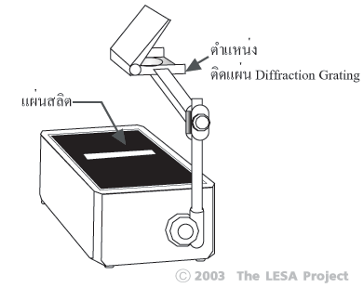
ภาพที่ 1 แสดงการติดตั้งเครื่องฉายสเปกตรัม

อินฟราเรดเซนเซอร์
ต่อวงจรตรวจวัดอินฟราเรดด้วย ไมโครแอมมิเตอร์ และอินฟราเรดเซนเซอร์ดังแสดงในภาพที่ 2 โดยต่อปากคีบสีแดงของอินฟราเรดเซนเซอร์เข้ากับ ขั้วบวกของแบตเตอรี่ และต่อปากคีบสีดำของอินฟราเรดเซนเซอร์เข้ากับ ขั้วบวกของไมโครแอมมิเตอร์ จากนั้นให้ต่อขั้วลบของแบตเตอรี่เข้ากับ ขั้วลบของไมโครแอมมิเตอร์

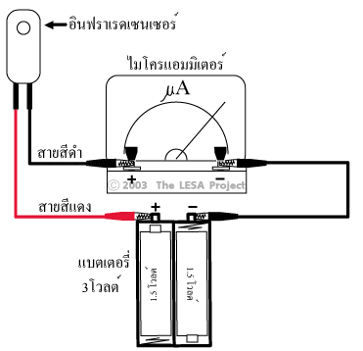
ภาพที 2 แสดงการต่อวงจรอินฟราเรดเซนเซอร์

หลักการ :
หลักการของเครื่องฉายสเปกตรัมใช้หลักการเลี้ยวเบนของคลื่นแสง โดยเมื่อแสงผ่าน Diffraction Grating จะเลี้ยวเบนแยกออกตามความยาวคลื่นที่แตกต่างกันซึ่งจะได้ออกมาเป็นแถบสเปกตรัม ต่างจากการใช้ปริซึม ซึ่งจะใช้หลักการหักเหของแสงในการสร้างแถบสเปกตรัม
ส่วนอินฟราเรดเซนเซอร์ ใช้หลักการของ Photo Diode ที่ไวต่อช่วงความยาวคลื่นในย่านของอินฟราเรด โดยสามารถตรวจวัดได้ตลอดช่วงคลื่นแสงที่ตามองเห็นจนถึงย่านอินฟาเรดแต่จะไวต่อ อินฟราเรด มากที่สุด

